Протокол

заседания педагогического совета № 2

МБОУ «ООШ имени Г. Лезгинцева»
от 27 октября 2020 года

Присутствовали: 18 человек
Отсутствующих без уважительной причины: нет

Качество образования как основной показатель работы школы
Цель: оценка путей повышения качества образования в МБОУ «ООШ имени Г. Лезгинцева»
Повестка.
- Система оценки качества образования как основной показатель работы ОУ
- Результаты внешней оценки качества образования, итоги ВПР,
результаты обучения по итогам I четверти.
3.Организация оценочной деятельности учителя.

Ход педсовета.
По первому вопросу слушали директора Ибрагимова К. М.. Он напомнил все понятия по КО. Далее говорил о задачах по повышению качества образования в свете национальных проектов образования, остановился на целях и задачах проводимой независимой оценки качества ВПР
По второму вопросу слушали зам. директора по УВР Шихсефиеву Ф. Д. Она проанализировала подробно результаты ГИА за три года, результаты ВПР за 2019-2020 учебный год, проведение которых было перенесено на начало 2020-2021 учебного года, результаты окончания первой четверти. Результаты проведенных работ подтверждают статус ОУ. Продолжила выступление о проблемах дистанционного обучения в ситуации короновируса и важности применения современной системы оценки.
В обсуждении темы педсовета приняли участие все педагоги, выступления были о проблемах в работе коллектива. Обозначены проблемы:
-недостаточно полное использование педагогами в работе эффективных форм работы по повышению качества образования, повышению мотивации учащихся, профессиональное выгорание, неумение организовать работу в ситуации перегруженности;
-большие цифровые технические и методологические разрывы при переходе на дистанционные, смешанные формы обучения в ситуации с короновирусом;
-проблемы в системе оценки образовательных результатов.;
-потеря традиций в системе воспитательной работы, приводящих к потере

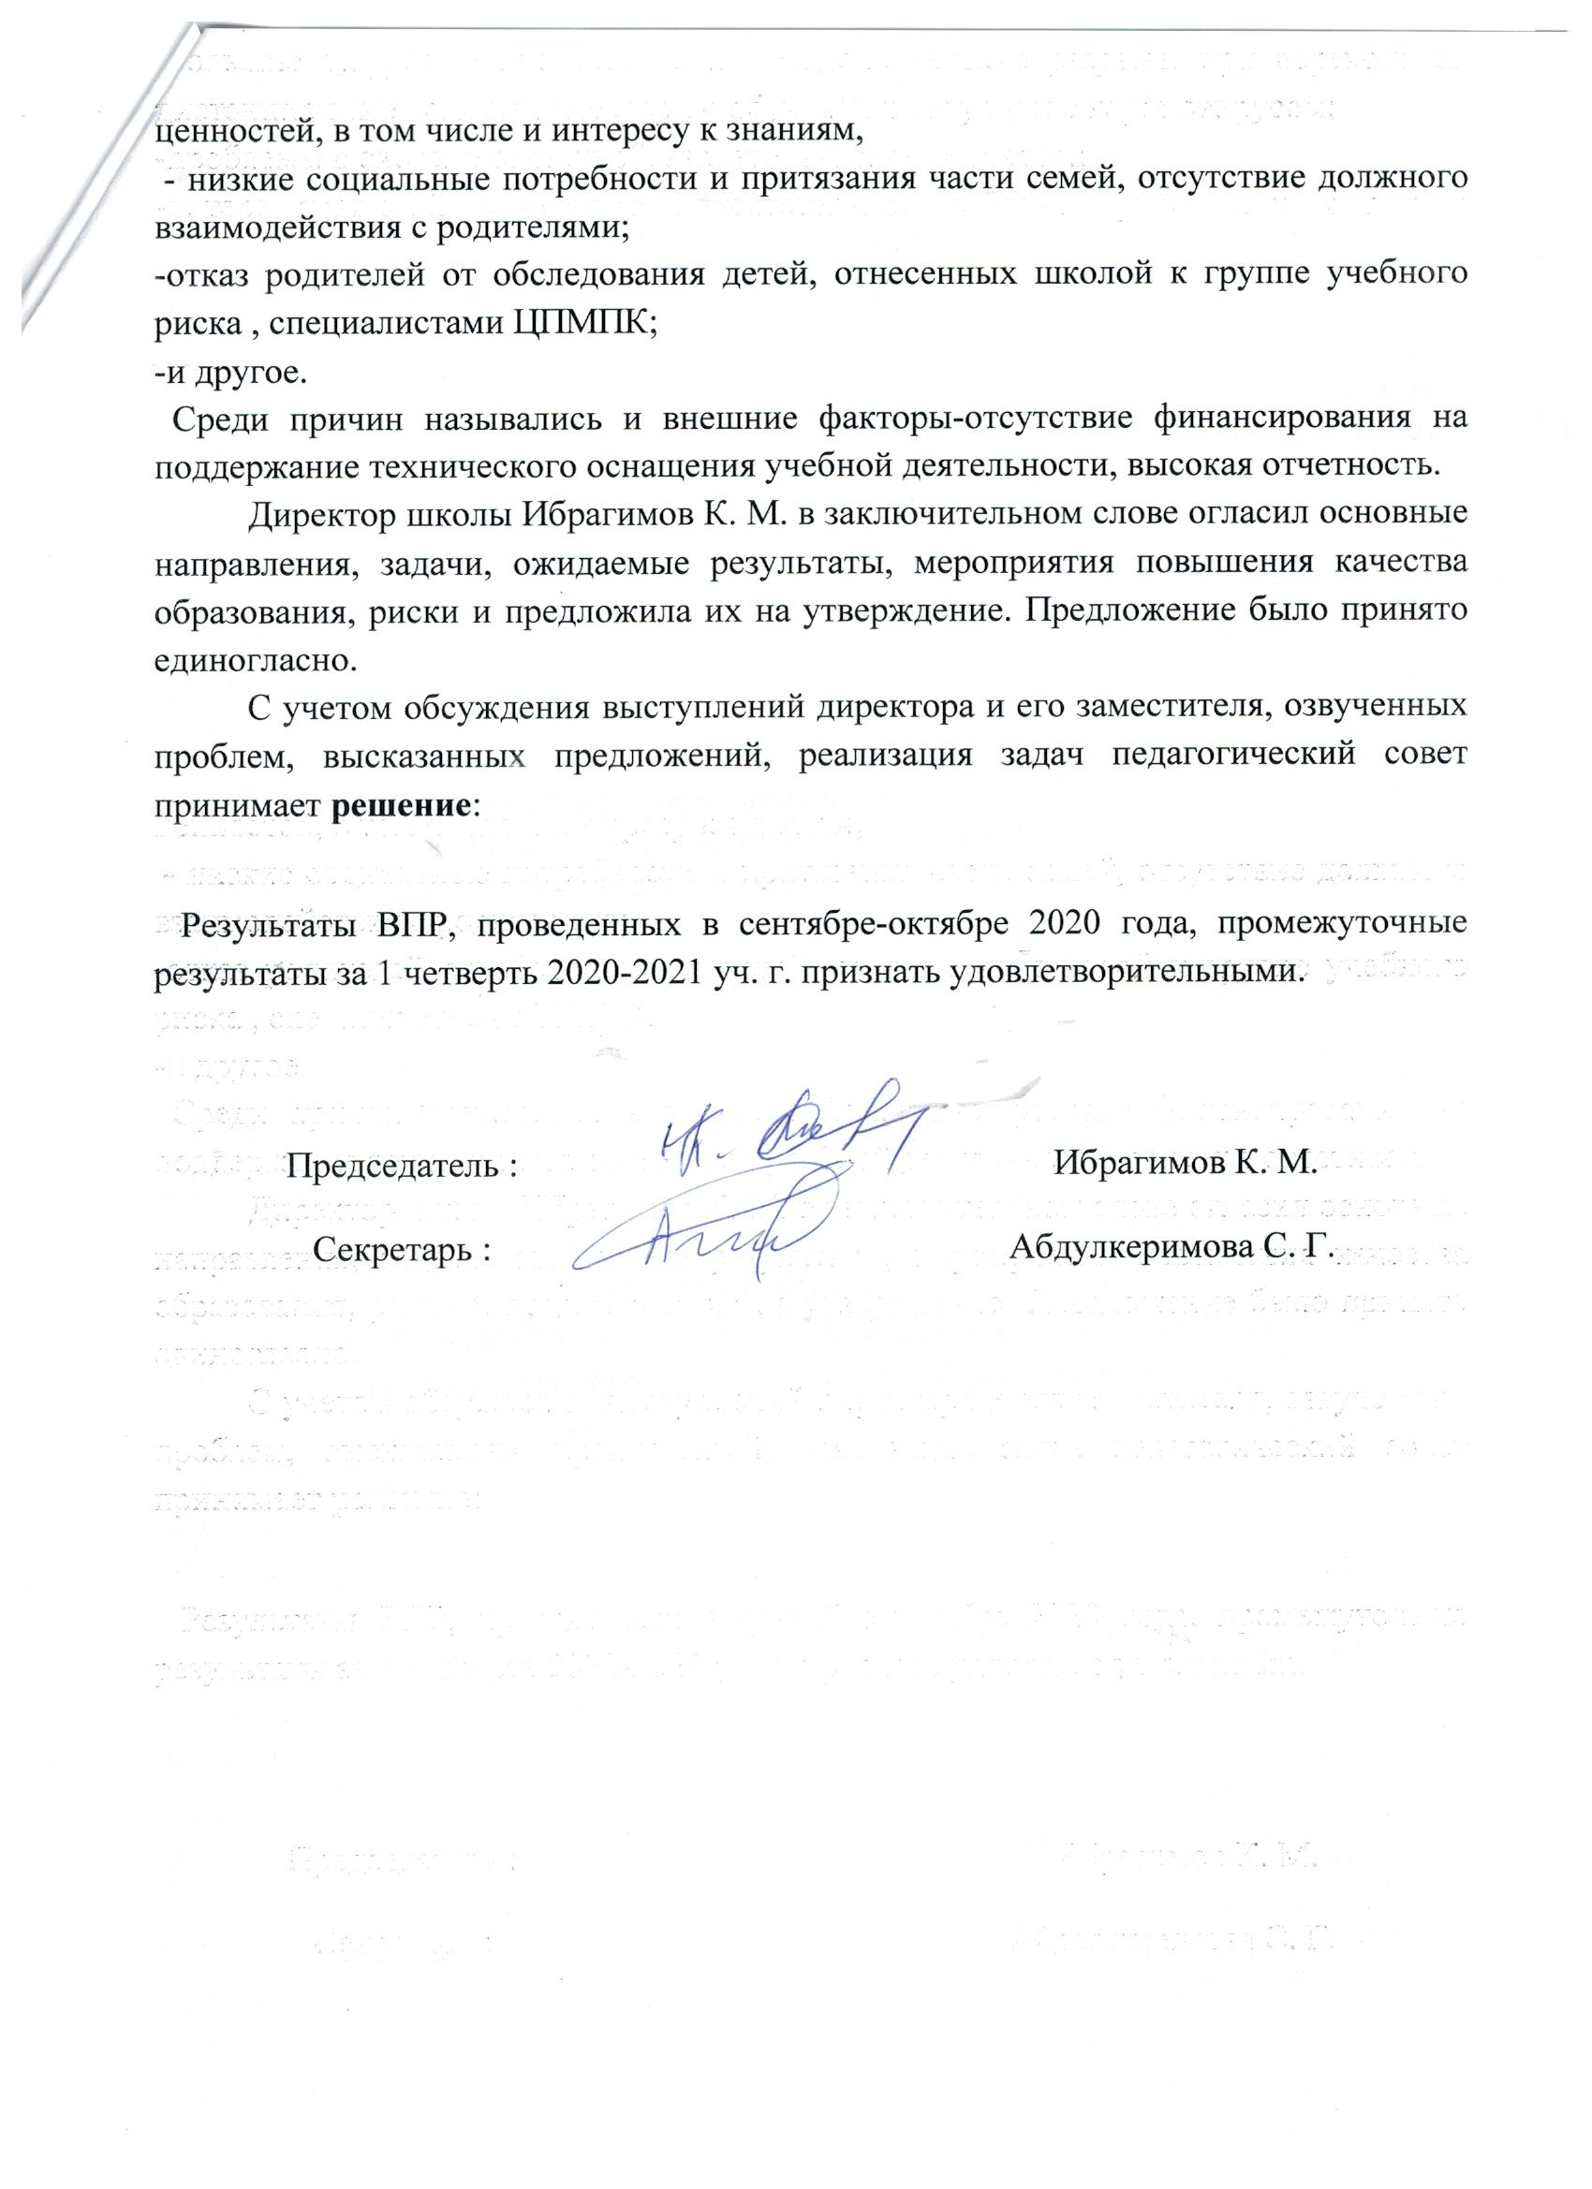

Протокол
заседания Педагогического Совета № 4
МБОУ «ООШ имени Г. Лезгинцева»
от 27.02.2020 года
Присутствовало: 18
Повестка дня:

1. Вопрос о порядке проведения ВПР
По вопросу педагогического совета выступала заместитель директора по УВР Шихсефиева Ф. Д. Она рассказала, что в марте-апреле состоятся всероссийские проверочные работы. В этом учебном году ВПР будут проводиться в 4-8 классах в штатном режиме. Все, кто пишет ВПР в штатном режиме, получает оценку за ВПР как за годовую контрольную работу. она имеет вес, то есть влияет на четвертную оценку. Очень важно, чтобы оценка за ВПР была максимально объективной, то есть совпадала с оценкой за четверть (предыдущий период).
На всех КИМ по ВПР есть запись, что к ВПР не требуется дополнительной подготовки. Если ребенок отсутствует в день проведения ВПР, то завучу должна быть предоставлена копия медицинской справки, так как все пропуски должны быть уважительными.
Во всех учебных кабинетах необходимо обновить информацию о ВПР, всем классным руководителям 4-8 классов провести классные родительские собрания и классные часы с целью ознакомления родителей и учащихся с порядком проведения ВПР весной 2021года.

Издан приказ по школе о проведении ВПР, школьным координатором за проведением ВПР будет назначен специалист по ИВТ, ответственным за проведение в 5-8 классах будет Шихсефиева Ф. Д., в 4 классе – Фетуллаева И. И.
В школе имеется положение о ВПР. В положение о ВПР будут внесены изменения, касающиеся порядка проведения ВПР, так как изменились некоторые моменты. они будут рассмотрены несколько позже.
В положении о ВПР указано, что оценки выставляются в журнал только по тем ВПР, которые проводятся в штатном режиме. Обучающиеся с ОВЗ в ВПР не участвуют. В течение всего периода проведения ВПР на ВПР присутствуют общественные наблюдатели из числа незаинтересованных родителей . Существует инструкция для общественных наблюдателей, классным руководителям необходимо подать кандидатуру для выдвижения родителя на роль общественного наблюдателя за процедурой проведения ВПР.
Все документы по ВПР должны быть выставлены на сайт школы.
Затем Директор школы Ибрагимов К. М. ознакомил коллектив с новым порядком проведения ВПР.
ПОРЯДОК ПРОВЕДЕНИЯ ВПР
  - Общеобразовательные организации:
назначают лицо (лиц), обеспечивающее координацию работ по проведению ВПР в образовательной организации (далее - «школьный координатор»);
обеспечивают проведение подготовительных мероприятий для включения образовательной организации в списки участников ВПР, в том числе подают в установленные сроки заявку на участие в ВПР через ФИС ОКО;
назначают организаторов в аудиториях, экспертов по проверке работ, технических специалистов для выполнения технических работ при подготовке и проведении ВПР, ответственных за своевременную замену пароля для входа на ФИС ОКО и его сохранность;
направляют предложения в состав муниципальной и региональной комиссий по проверке и/ или перепроверке работ;
создают необходимые материально-технические и методические условия для проведения ВПР (обеспечивают необходимое количество посадочных мест в кабинетах, обеспечивают каждого участника индивидуальными комплектами (далее - ПК), черновиками; готовят инструктивные материалы на бумажных носителях для организаторов в аудиториях, технических специалистов, общественных наблюдателей и экспертов, обеспечивают видеонаблюдение в установленных случаях, организуют методическую работу по подготовке и анализу результатов ВПР через различные формы работы в образовательной организации (педсовет по результатам ВПР, заседания методических объединений, семинары - практикумы, открытые уроки и т.п.);
проводят инструктаж организаторов, технических специалистов и общественных наблюдателей по организации и проведению ВПР;
утверждают состав комиссии образовательной организации по провер- ке/перепроверке ВПР и организуют ее работу;
заполняют и загружают в установленные сроки электронную форму сбора результатов ВПР;
организуют ознакомление обучающихся и их родителей с нормативными правовыми и распорядительными документами, регламентирующими проведение ВПР, с информацией о сроках и местах их проведения, результатах ВПР;
содействуют созданию благоприятного микроклимата среди участников образовательного процесса в период подготовки и проведения ВПР;
обеспечивают соблюдение настоящего порядка и объективность результатов ВПР;
взаимодействуют с Комитетом по образованию и региональным координатором по вопросам организации и проведения ВПР;
несут ответственность за сохранность работ и результатов ВПР в течение календарного года;
обеспечивают соблюдение информационной безопасности при проведении ВПР в пределах своей компетенции.
3. Порядок проведения и получения результатов ВПР
3.1. Проведение ВПР осуществляется в 3 этапа:
а) подготовительный;
б) основной;
в) заключительный.
3.2. На подготовительном этапе:
осуществляется информационно-разъяснительная работа с муниципальными и школьными координаторами; формируется заявка на участие в ВПР;
формируется график проведения ВПР в образовательных организациях, формируются сведения о региональных и муниципальных координаторах, производится выверка образовательных организаций.
3.2.1. Министерство назначает регионального координатора.
3.2.2. Региональный координатор:
используя свой логин и пароль, заходит в личный кабинет в ФИС ОКО; формирует сведения, необходимые для проверки учётных данных муниципальных координаторов в ФИС ОКО;
предоставляет федеральному координатору сведения муниципальных координаторов для смены данных учётной записи в ФИС ОКО в случае замены или назначения нового муниципального координатора;
получает в случае необходимости файл с логином и паролем для муниципального координатора;
передает логин и пароль муниципальному координатору, соблюдая конфиденциальность;
загружает подготовленный файл со сведениями о муниципальных координаторах в ФИС ОКО.
3.2.3. Муниципальный координатор/региональный координатор/: скачивает файл со списком образовательных организаций муниципалитета/региона;
проводит выверку образовательных организаций: исключает из списка образовательных организаций, прекратившие свое существование, и добавляет новые образовательных организаций, которых не было в списке;
загружает подготовленный файл в ФИС ОКО.
3.2.4. Формирование заявки на участие в ВПР:
школьный координатор в личном кабинете в ФИС ОКО скачивает форму-заявку на участие в ВПР в разделе «Ход ВПР», заполняет форму- заявку согласно инструкции, загружает подготовленный файл в ФИС ОКО в разделе «Ход ВПР».
3.3. На основном этапе:
- Проведение ВПР в 4 – 8 классах.
ВПР в 4-8 классах проводится согласно графике проведения ВПР.
Школьный координатор:
скачивает архив с материалами для проведения ВПР - файлы для распечатывания участникам ВПР в личном кабинете в ФИС ОКО в разделе «Ход ВПР» не позднее, чем за 2 дня до начала ВПР в данном классе по данному предмету;
скачивает в личном кабинете в ФИС ОКО в разделе «Ход ВПР» макет бумажного протокола и список кодов участников проведения работы. Файл с кодами для выдачи участникам представляет собой таблицу с напечатанными кодами, которые разрезаются на отдельные части и выдаются участникам перед началом работы;
распечатывает варианты ВПР на всех участников, бумажный протокол и коды участников. Разрезает лист с кодами участников для выдачи каждому участнику отдельного кода;
организует выполнение участниками работы. Выдает каждому участнику код (произвольно из имеющихся). Каждому участнику выдается один и тот же код на все работы. В процессе проведения работы заполняет бумажный протокол, в котором фиксируется соответствие кода и ФИО участника. Каждый участник переписывает код в специально отведенное поле на каждой странице работы;
собирает по окончании проведения работы все комплекты с ответами участников;
обеспечивает проверку ответов участников с помощью критериев (время проверки по соответствующему предмету указано в плане-графике проведения ВПР);
заполняет электронную форму сбора результатов выполнения ВПР: вносит код, номер варианта работы и баллы за задания каждого из участников. В электронной форме передаются только коды участников, ФИО не указывается. Соответствие ФИО и кода остается в образовательной организации в виде бумажного протокола;
загружает форму сбора результатов в ФИС ОКО в разделе «Ход ВПР» (дата загрузки формы по соответствующему предмету указана в плане- графике проведения ВПР);
Муниципальный/региональный координатор осуществляет мониторинг загрузки ОО электронных форм сбора результатов ВПР.
- Проведение ВПР по иностранным языкам в 7 классе.
Всероссийская проверочная работа по иностранным языкам (английский, немецкий, французский) в 7 классе выполняется в компьютерной форме в специально оборудованной для этого аудитории. Для выполнения работы в ФИС ОКО в разделе «Ход ВПР» будет размещено специальное ПО (программное обеспечение).
Ознакомление с ПО и проведение тренировки по иностранным языкам на примере английского языка будет размещено в личном кабинете в ФИС ОКО в разделе «Ход ВПР» не позднее чем за 7 дней до проведения ВПР по иностранному языку.
ВПР по иностранным языкам могут проводиться в объеме, соответствующем техническим возможностям образовательной организации.
- Сбор контекстных данных об образовательных организациях и участниках ВПР.
Школьный координатор:
